СПЕЦИФИКАЦИЈА ПОНУДЕ ЗА УСЛУГУ КОНЗЕРВАЦИЈЕ ТЕКСТИЛНИХ ПРЕДМЕТА ИЗ ЗАВИЧАЈНОГ МУЗЕЈА ПАРАЋИН
Инвентарни број и слика |  | Процена стања предмета | Врста конзерваторског третмана |  | Износ
- Кошуља женска  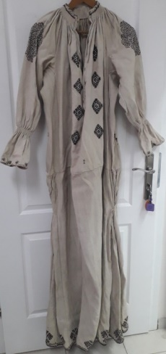 |  | -Присуство нечистоћа  -Хемијска оштећења на лицу  -Механичка оштећења на лицу  -Оштећења украсних трака  -Деградација конца на везу  -Оштећења на дугмадима | --механичко чишћење предмета  -мокри третман  чишћења предмета  -исправљање набора  - конзервација оштећења на лицу прошивним и конзерваторским бодом на одговарајућој подлози  -чишћење и заштита дугмади  -израда навлаке од  памучног платна  -снимање и израда  препорука за чување и  излагање предмета
- Кошуља женска  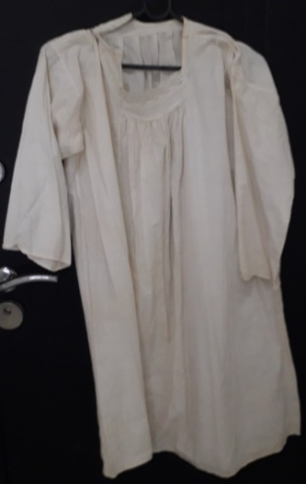 |  | -Присуство нечистоћа  -Хемијска оштећења на лицу  -Механичка оштећења на лицу  -Оштећења украсне чипке  -Оштећења на дугмадима  -Деградација конца | --механичко чишћење  -мокри третман  чишћења предмета  -исправљање набора  - конзервација оштећења на лицу прошивним и конзерваторским бодом на одговарајућој подлози  - чишћење и заштита дугмади  -конзервација оштећења на чипки  -израда навлаке од  памучног платна  -снимање и израда  препорука за чување и  излагање предмета
- Кошуља женска  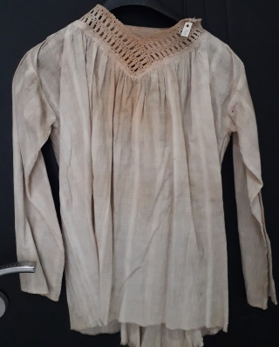 |  | -Присуство нечистоћа  -Хемијска оштећења на лицу  -Механичка оштећења на лицу  -Механичка оштећења на украсима од чипке  -Оштећења украсних трака  -Деградација конца | --механичко чишћење  -мокри третман  чишћења предмета  -исправљање набора  -конзервација оштећења на лицу и прошивним и конзерваторским бодом на одговарајућој подлози  -израда навлаке од  памучног платна  -снимање и израда  препорука за чување и  излагање предмета
- Кошуља мушка  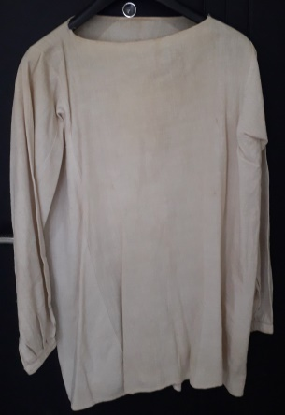 |  | -Присуство нечистоћа  -Хемијска оштећења на лицу  -Механичка оштећења на лицу  -Оштећења украсних трака  -Деградација конца | -механичко чишћење  -мокри третман  чишћења предмета  -исправљање набора  -конзервација оштећења на лицу и прошивним и конзерваторским бодом на одговарајућој подлози  - консолидација оштећених трака  -израда навлаке од  памучног платна  -снимање и израда  препорука за чување и  излагање предмета
- Кошуља женска  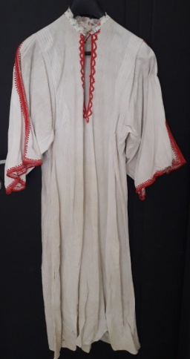 |  | -Присуство нечистоћа  -Хемијска оштећења на лицу  -Механичка оштећења на лицу  -Оштећења украсних трака  -Деградација конца | -исправљање набора  -конзервација механичко чишћење  -мокри третман  чишћења предмета  -Консолидација оштећења на лицу  прошивним и конзерваторским бодом на одговарајућој подлози  -Консолидација веза свиленим концем  -израда навлаке од  памучног платна  -снимање и израда  препорука за чување и  излагање предмета
- Кошуља женска  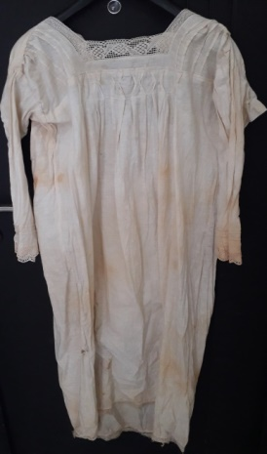 |  | -Присуство нечистоћа  -Хемијска оштећења на лицу  -Механичка оштећења на лицу  -Оштећења украсних трака  -оштећења украса од чипке  -Деградација конца | механичко чишћење  -мокри третман  чишћења предмета  -исправљање набора  -конзервација оштећења на лицу  прошивним и конзерваторским бодом на одговарајућој подлози  - консолидација оштећених чипканих украса  - консолидација оштећених трака  -израда навлаке од  памучног платна  -снимање и израда  препорука за чување и  излагање предмета
- Кошуља женска  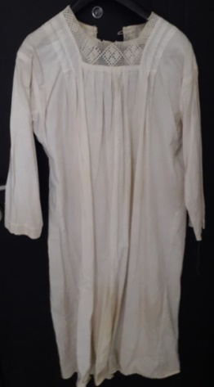 |  | -Присуство нечистоћа  -Хемијска оштећења на лицу  -Механичка оштећења на лицу  -Оштећења украсних трака  -Оштећења украса од чипке  -Деградација конца | механичко чишћење  -мокри третман  чишћења предмета  -исправљање набора  -конзервација оштећења на лицу  прошивним и конзерваторским бодом на одговарајућој подлози  - консолидација оштећених украсних трака и чипке  -израда навлаке од  памучног платна  -снимање и израда  препорука за чување и  излагање предмета
- Кошуља женска  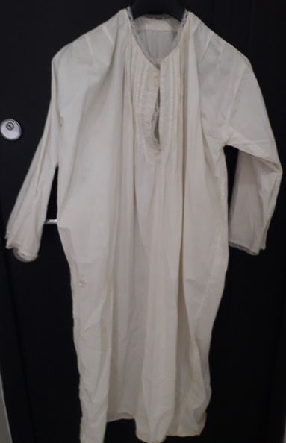 |  | -Присуство нечистоћа  -Хемијска оштећења на лицу  -Механичка оштећења на лицу  -Оштећења украсних трака  -Оштећења украса од чипке  -Деградација конца | -механичко чишћење  -мокри третман  чишћења предмета  -исправљање набора  -конзервација оштећења на лицу  прошивним и конзерваторским бодом на одговарајућој подлози  - консолидација оштећених украсних трака и чипке  -израда навлаке од  памучног платна  -снимање и израда  препорука за чување и  излагање предмета
- Кошуља женска  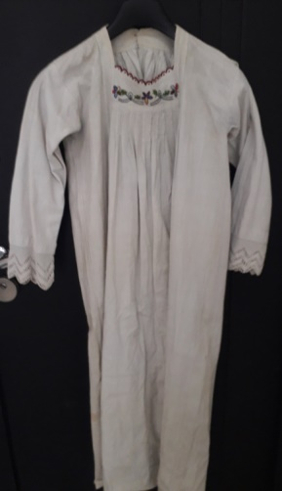 |  | -Присуство нечистоћа  -Хемијска оштећења на лицу  -Механичка оштећења на лицу  -Оштећења украсних трака  -Оштећења украса од чипке  -Деградација конца | -механичко чишћење  -мокри третман  чишћења предмета  -исправљање набора  -конзервација оштећења на лицу  прошивним и конзерваторским бодом на одговарајућој подлози  - консолидација оштећених украсних трака и чипке  -израда навлаке од  памучног платна  -снимање и израда  препорука за чување и  излагање предмета
- Кошуља женска  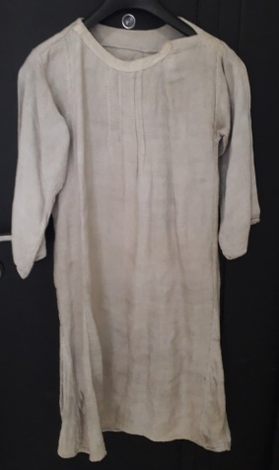 |  | -Присуство нечистоћа  -Хемијска оштећења на лицу  -Механичка оштећења на лицу  -Оштећења украсних трака  -Деградација конца | -механичко чишћење  -мокри третман  чишћења предмета  -исправљање набора  -конзервација оштећења на лицу и прошивним и конзерваторским бодом на одговарајућој подлози  - консолидација оштећених трака  -израда навлаке од  памучног платна  -снимање и израда  препорука за чување и  излагање предмета
 | - Кошуља женска  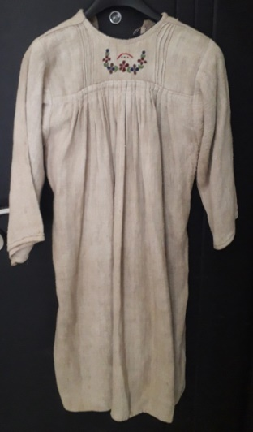 | -Присуство нечистоћа  -Хемијска оштећења на лицу  -Механичка оштећења на лицу  -Оштећења украсних трака  -Оштећења украса од чипке  -Деградација конца |  | -механичко чишћење  -мокри третман  чишћења предмета  -исправљање набора  -конзервација оштећења на лицу  прошивним и конзерваторским бодом на одговарајућој подлози  - консолидација оштећених украсних трака и чипке  -израда навлаке од  памучног платна  -снимање и израда  препорука за чување и  излагање предмета
 | - Кошуља мушка  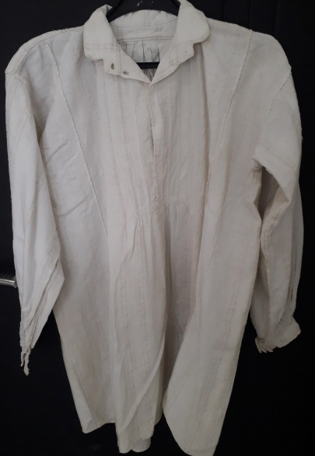 | Присуство нечистоћа  -Хемијска оштећења на лицу  -Механичка оштећења на лицу  -Оштећења украсних трака  -Деградација конца |  | -механичко чишћење  -мокри третман  чишћења предмета  -исправљање набора  -конзервација оштећења на лицу и прошивним и конзерваторским бодом на одговарајућој подлози  - консолидација оштећених трака  -израда навлаке од  памучног платна  -снимање и израда  препорука за чување и  излагање предмета

